Küberit Einfassprofile 217

Küberit Profile Systems

Eigenschaften

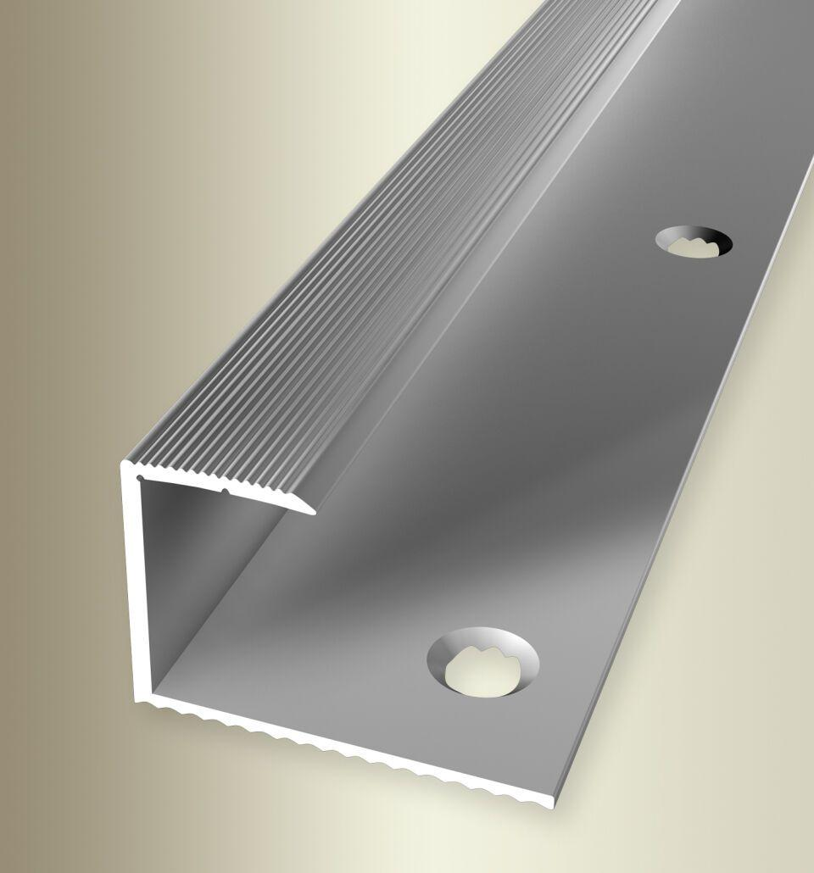

Farbton

beige, bronze, silber

Oberfläche

eloxiert

Profilart

Einfassprofil

Werkstoff

Aluminium

Breite (mm)

32,00

Dicke Bodenbelag (mm)

17,00 - 18,20

Höhe (mm)

21,00

Länge (mm)

900,00 - 2.700,00

Befestigung

kleben

Brandverhalten

A1

Farbtonbezeichnung Hersteller

F4 silber, F9 sand, F2 edelstahloptik, F6 bronze